**Кибермошенничество: портрет пострадавшего**

По результатам ежегодного опроса Банк России составил портрет пострадавшего от кибермошенников. В 2023 году 4 из 10 респондентов сталкивались с разными видами финансового мошенничества, при этом 10% лишились денег. Количество людей, которым звонили или писали злоумышленники, увеличилось.

**Кто чаще всего попадается на уловки мошенников**

Люди в возрасте от 25 лет до 64 лет наиболее интересны для мошенников, так как экономически более активны и часто пользуются банковскими онлайн-сервисами.

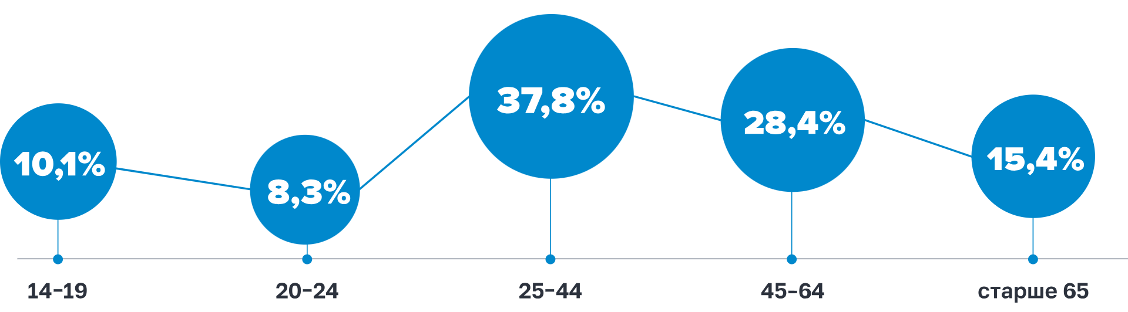

Если в 2022 году перевес в сторону мужчин был незначительным (0,8 п.п.), — то в 2023 году доля женщин среди пострадавших от кибермошенников стала существенно (на 11 п.п.) выше доли мужчин.

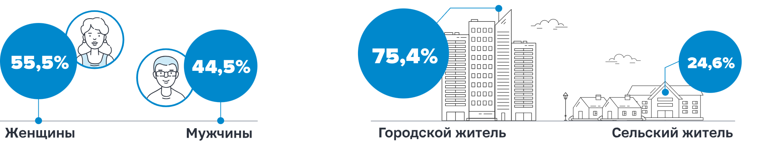

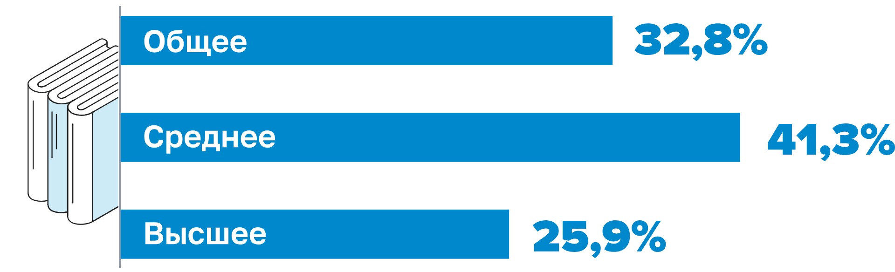

**Каналы мошенничества\***

Несмотря на незначительное сокращение случаев телефонного мошенничества (-6 п.п.), оно до сих пор преобладает. Среди способов обмана существенно возросло (+10,5 п.п.) мошенничество с помощью мессенджеров.

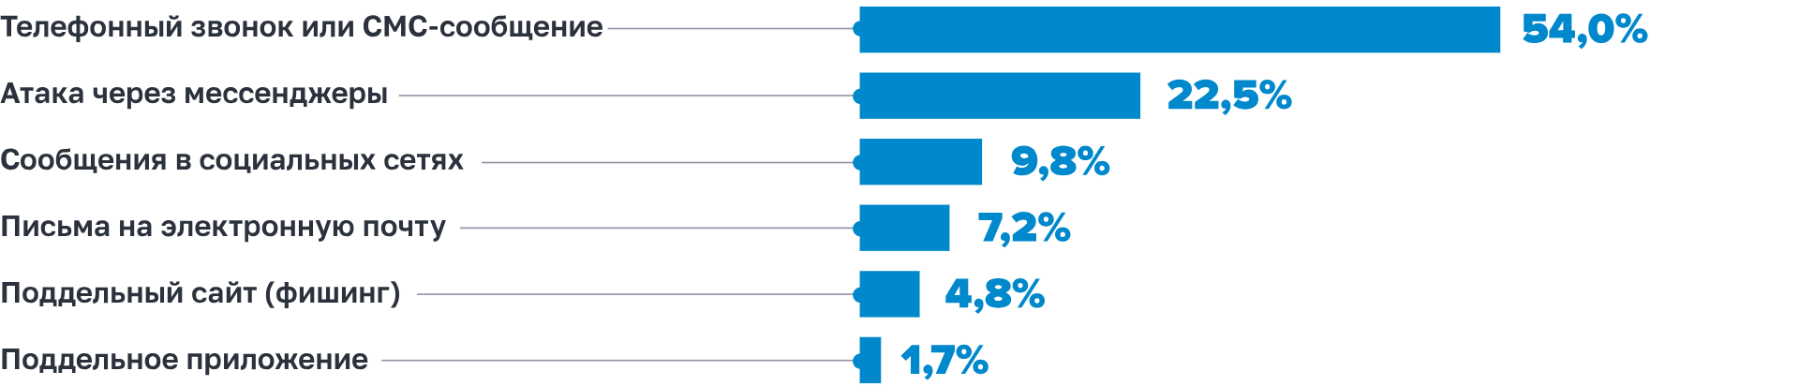

* Учитывались ответы не только пострадавших, но и контактировавших с мошенниками.

**Какие действия совершают под влиянием мошенников**



Следует отметить, что 87,6% респондентов при взаимодействии со злоумышленниками не поддавались на их уловки и не совершали никаких действий.

**Вспоминают о правилах безопасности\***

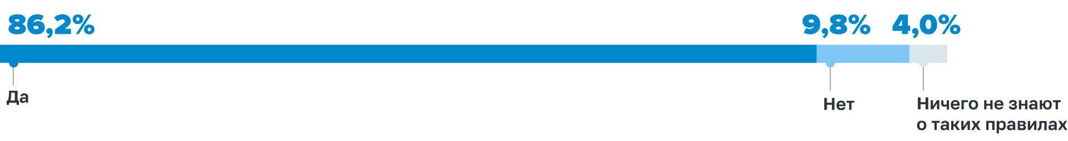

* Учитывались ответы не только пострадавших, но и контактировавших с мошенниками.

**Сколько денег теряют**

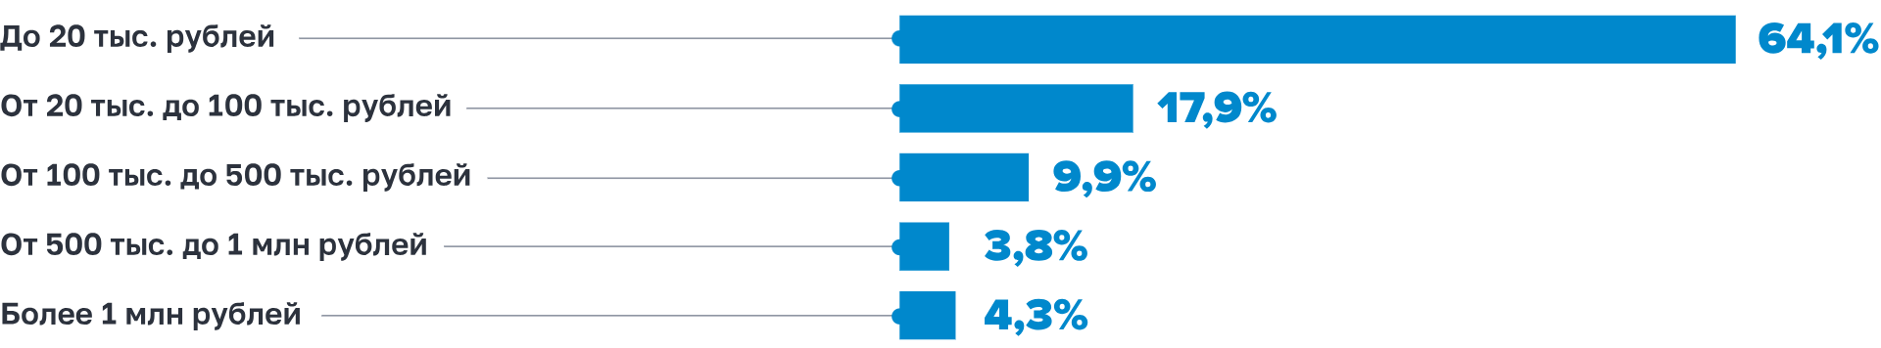

**В какие инстанции обращаются**

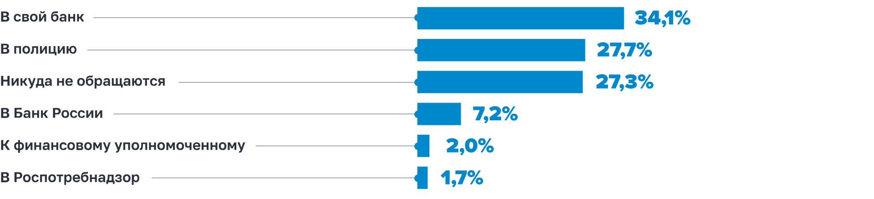

Примечательно, что у большинства граждан (78%), которые никуда не обращались, сумма ущерба составила менее 20 тыс. рублей.